**Spell checker**

Băbuță Rareș-Mihai A7 Silviu Gabor B3

1. **Introducere**

Spell checker este un macro ce permite verificarea lexicală a cuvintelor dintr-un document Word, pe baza unor dicționare. Utilizatorul poate opta pentru verificarea întregului document sau doar a unei anumite porțiuni selectate de el. De asemenea, el are acces direct la dicționare, având posibilitatea de a vizualiza toate cuvintele și a edita, adăuga sau șterge un anumit cuvânt.

1. **Utilizare**

**2.1 Meniul principal**

După lansarea macroului este afișat meniul principal. De aici, utilizatorului îî este oferit accesul către cele două funcționalități principale :

1. Verificarea lexicală a documentului/selecției
2. Modificarea dicționarului

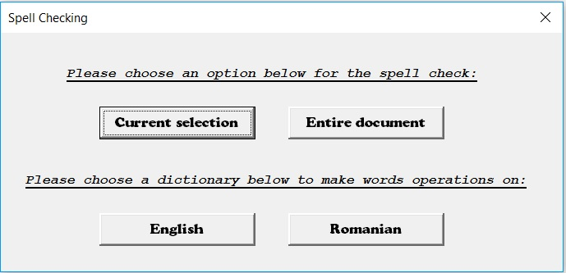

**2.2 Verificarea lexicală**

După cum se observă în meniul principal, utilizatorul are la dispozțitie două opțiuni prin intermediul cărora poate realiza verificarea lexicală.

1. Întreg documentul
2. Selecția curentă

În cazul în care utilizatorul optează pentru selecția curentă, însă nu a selectat nimic în prealabil, se va afișa un mesaj de eroare prin care utilizatorul este înștiințat de acest lucru.

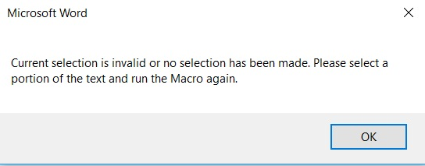

Dacă selecția este validă, va fi afișat meniul de selectare a dicționarului. De aici utilizatorul poate selecta limba textului, deci a dicționarului corespunzător.

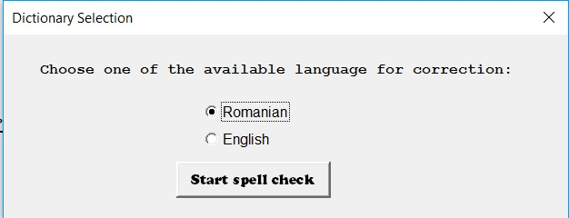

După selectarea limbii, va începe verificarea lexicală. Se parcurge automat fiecare cuvânt iar în cazul în care cuvântul este invalid (nu se regăsește în dicționar) acesta va fi selectat, subliniat și se va afișa meniul de opțiuni. Prin intermediul acestui meniu, utilizatorul poate:

1. Ignora atenționarea

În acest caz cuvântul va rămâne neschimbat, la fel ca și dicționarul.

1. Înlocui cuvântul cu unul asemănător din dicționar

În partea dreaptă a meniului este afișat un ListView. Aici vor apărea cele mai apropiate cuvinte de cel curent pe baza distanței minime de editare.

1. Adăuga cuvântul la dicționar

Se adaugă cuvântul în Worksheet-ul corespunzător dicționarului curent din fișierul excel. După adăugare se reordonează alfabetic lista de cuvinte și se actualizează structura dicționar.

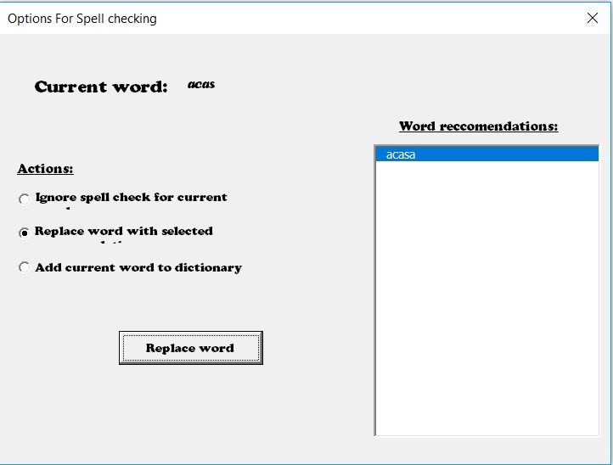

După ce se alege opțiunea dorită, aceasta se execută și se trece la următorul cuvânt, pănă se ajunge la finalul selecției.

**2.3 Modificarea dicționarului**

În cazul în care se dorește modificarea dicționarului, din cadrul meniului principal se selectează limba, adică dicționarul ce se dorește a fi modificat.

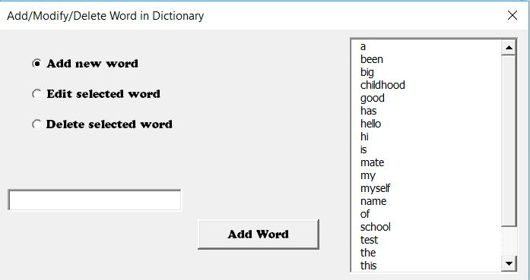

* + 1. **Adăugarea unui cuvânt**

Pentru a adăuga un nou cuvânt se selectează opțiunea “Add new word”, se introduce cuvântul dorit și se apasă butonul “Add word”.

Cuvântul va fi scris în dicționar și de asemenea afișat în lista de cuvinte din dreapta.

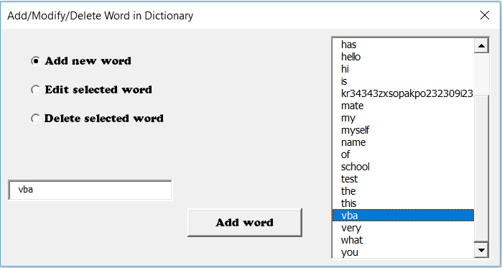

* + 1. **Editarea unui cuvânt**

Pentru a edita un cuvânt se selectează cuvântul din lista de cuvinte din dreapta și opțiunea “Edit selected word”. Se introduce forma dorită în input text după care se apasă butonul “Edit word’.

Cuvântul va fi rescris în dicționar cu noua formă și de asemenea afișat în lista de cuvinte ordonată crescător din dreapta.

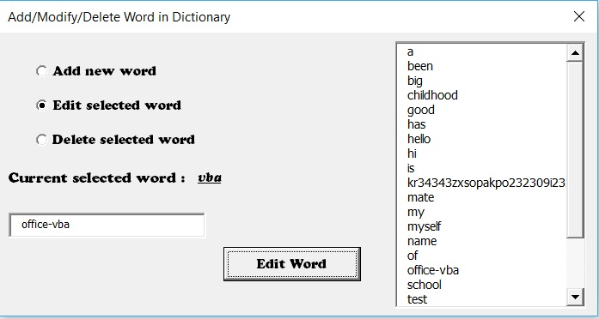

* + 1. **Ștergerea unui cuvânt**

Pentru a șterge un cuvânt se selectează cuvântul din lista de cuvinte din dreapta și opțiunea “Delete selected word”. Odată selectat cuvântul se apasă butonul “Delete word” iar cuvântul va fi șters atât din dicționar, cât și din lista de cuvinte din dreapta.

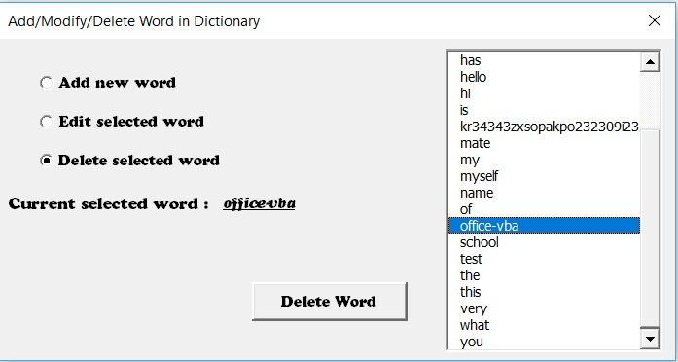

**3.Detalii de implementare**

**3.1 Iterarea cuvintelor**

Un cuvânt este format doar din litere și cifre. Astfel, orice caracter ce nu este litera mică, literă mare sau cifra va fi considerat separator. Pentru a itera fiecare cuvânt din range-ul selecției se folosește o buclă for cu un iterator *i* și o buclă while îmbricată cu un iterator *j*. Astfel, la fiecare iterare, iteratorul *i* va marca începutul cuvântului iar iteratorul *j* va marca sfârșitul cuvântului. În timp ce iteratorul *j* parcurge textul pentru a determina sfărșitul cuvântului curent, în variabila word de tip String se formează cuvântul.

Odată format cuvântul se testează dacă acesta se găsește în dicționar. În caz negativ, se selectează porțiunea de text între *i* și *j,* se subliniază pentru a sugera greșeala și se afisează meniul de opțiuni : Ignorare, Înlocuire, Adăugare.

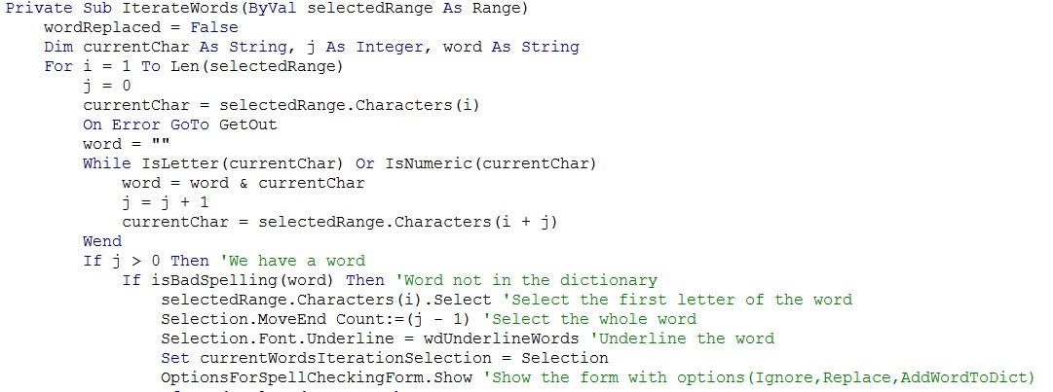

**3.2 Deschiderea și setarea dicționarului**

După ce a fost selectată limba de către utilizator, se deschide Workbook-ul excel *Dictionary.xls*, cât și Worksheet-ul corespunzător. De aici se citește prima coloană, adică cea ce conține cuvintele din dicționar, cuvânt cu cuvânt și se adaugă în structura de date de tip *Scripting.Dictionary* ce permite accesarea cuvintelor în timp constant *O(1)* fiind un hash.

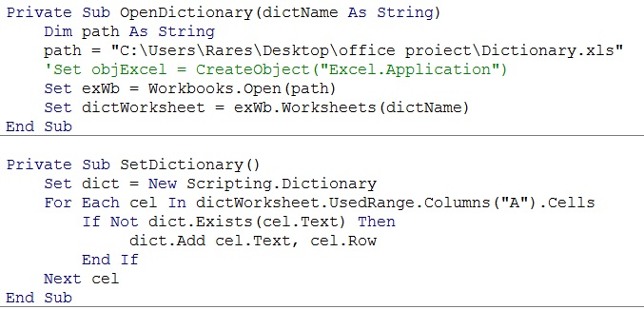

**3.3 Cuvinte asemănătoare**

Pentru a afișa cuvintele asemănatoare, se folosește distanța minimă de editare. Astfel, se găsesc cele mai apropiate cuvinte de cel selectat, adică acele cuvinte ce au distanța de editare minimă (cu limitare la 5). Pentru eficiență timp a fost folosit algoritmul lui *Leveinshtein*, un algoritm de programare dinamică.